CURAÇAO 2026
Curaçao, una de las cinco islas de las Antillas Holandesas, es una curiosa mezcla de oportunidades para el turista, el empresario y el inversionista colombiano, por ser un eje estratégico en el Caribe, que mantiene aún la apariencia de una ciudad pueblo colonial holandés del siglo XVIII.
NUESTRO PLAN INCLUYE (POR PERSONA) | NUESTRO PLAN NO INCLUYE (POR PERSONA)
- Traslados aeropuerto – hotel – aeropuerto en compartido  - 5 días de alojamiento en el hotel seleccionado.  - Alimentación desayuno o todo incluido de acuerdo al hotel seleccionado.  - Tarjeta de asistencia médica para menores de 85 años.  - 2% fee bancario.  - Propinas e impuestos hoteleros. | • Tiquetes aéreos.  • Impuestos del tiquete y salida de los países.  • Servicios de lavandería, internet, llamadas a larga distancia.  • Llamadas nacional, internacional ni a celular.  • Gastos no estipulados EN EL PROGRAMA.
TODO INCLUIDO
• Desayunos, almuerzos y cenas diarios tipo buffet
• Snacks entre comidas.
• Bebidas y licores ilimitados (+18).
• Actividades Shows de entretenimiento Diurno y Nocturno.
• Toallas para la playa y las piscinas.
• Deportes acuáticos no motorizados.

SONESTA HOTELS & RESORTS LIVINGSTONE CURAÇAO (4*)

Alimentación solo Desayuno

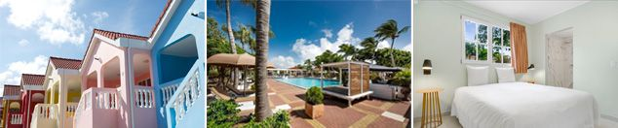

PRECIO POR PERSONA EN DÓLARES AMERICANOS.
Tarifas sujetas a disponibilidad y cambios sin previo aviso

VIGENCIA  DE COMPRA | DESDE | HASTA | NOCHES | SENCILLA | DOBLE | TRIPLE | NIÑO  (2-14)
31-Ago-26 | 01-ago-26 | 31-ago-26 | 4 | $ 1.029 | $ 669 | $ 609 | $ 165
31-Ago-26 | Noche Adicional |  |  | $ 239 | $ 149 | $ 135 | $ 19
31-Ago-26 | 01-sept-26 | 18-dic-26 | 4 | $ 819 | $ 555 | $ 515 | $ 165
31-Ago-26 | Noche Adicional |  |  | $ 185 | $ 119 | $ 109 | $ 19

KUNUKU AQUA RESORT (4*)

Alimentación Todo Incluido

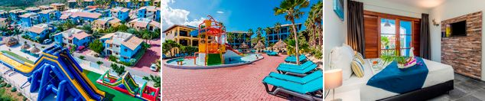

PRECIO POR PERSONA EN DÓLARES AMERICANOS.
Tarifas sujetas a disponibilidad y cambios sin previo aviso

VIGENCIA  DE COMPRA | DESDE | HASTA | NOCHES | SENCILLA | DOBLE | TRIPLE | 1er NIÑO  (2-14) | 2do NIÑO  (2-14)
31-Ago-26 | 01-ago-26 | 31-ago-26 | 4 | $ 879 | $ 619 | $ 625 | $ 519 | $ 209
31-Ago-26 | Noche Adicional |  |  | $ 205 | $ 135 | $ 139 | $ 109 | $ 35
31-Ago-26 | 01-sept-26 | 31-oct-26 | 4 | $ 815 | $ 575 | $ 585 | $ 499 | $ 199
31-Ago-26 | Noche Adicional |  |  | $ 185 | $ 125 | $ 129 | $ 105 | $ 29
31-Ago-26 | 01-nov-26 | 18-dic-26 | 4 | $ 849 | $ 595 | $ 605 | $ 509 | $ 205
31-Ago-26 | Noche Adicional |  |  | $ 195 | $ 129 | $ 135 | $ 109 | $ 35

CORENDON MANGROVE BEACH RESORT (5*)
Alimentación Todo Incluido
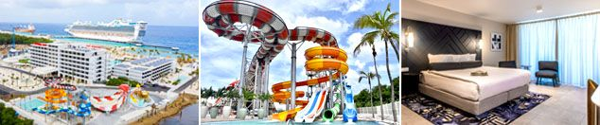
PRECIO POR PERSONA EN DÓLARES AMERICANOS.
Tarifas sujetas a disponibilidad y cambios sin previo aviso

VIGENCIA  DE COMPRA | DESDE | HASTA | NOCHES | SENCILLA | DOBLE | TRIPLE | NIÑO  (2-14)
31-Ago-26 | 01-ago-26 | 31-ago-26 | 4 | $ 1.829 | $ 1.235 | $ 1.119 | $ 649
31-Ago-26 | Noche Adicional |  |  | $ 445 | $ 299 | $ 269 | $ 155
31-Ago-26 | 01-sept-26 | 31-oct-26 | 4 | $ 1.309 | $ 895 | $ 809 | $ 475
31-Ago-26 | Noche Adicional |  |  | $ 315 | $ 215 | $ 195 | $ 109
31-Ago-26 | 01-nov-26 | 18-dic-26 | 4 | $ 1.409 | $ 959 | $ 869 | $ 515
31-Ago-26 | Noche Adicional |  |  | $ 345 | $ 229 | $ 205 | $ 119

THE RIF AT MANGROVE BEACH (4*)
Alimentación Todo Incluido
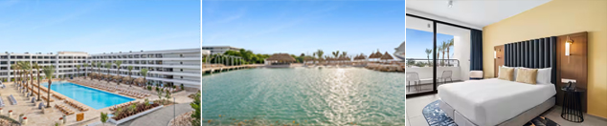
PRECIO POR PERSONA EN DÓLARES AMERICANOS.
Tarifas sujetas a disponibilidad y cambios sin previo aviso

VIGENCIA  DE COMPRA | DESDE | HASTA | NOCHES | SENCILLA | DOBLE | TRIPLE | NIÑO  (2-14)
31-Ago-26 | 01-ago-26 | 31-ago-26 | 4 | $ 1.909 | $ 1.289 | $ 1.169 | $ 679
31-Ago-26 | Noche Adicional |  |  | $ 469 | $ 315 | $ 285 | $ 159
31-Ago-26 | 01-sept-26 | 31-oct-26 | 4 | $ 1.375 | $ 935 | $ 849 | $ 499
31-Ago-26 | Noche Adicional |  |  | $ 335 | $ 225 | $ 205 | $ 115
31-Ago-26 | 01-nov-26 | 18-dic-26 | 4 | $ 1.475 | $ 1.005 | $ 909 | $ 535
31-Ago-26 | Noche Adicional |  |  | $ 359 | $ 239 | $ 215 | $ 125

OPCIONALES EN DESTINO
City Tour Panorámico  Un viaje a través de la ciudad única y colorida de Willemstad y sus alrededores, el guía le informará sobre todo lo que necesita saber. Mínimo 4 pax  Incluye:  *Transporte Ida y Vuelta  *Visita a los sitios turísticos  Desde USD 50 por persona | Tour de Playa  Durante el paseo rural, aprenderá sobre la esclavitud, se visitarán jardines y plantaciones. Podrá observar tortugas, flamencos y disfrutar de la playa. Mínimo 4 pax  Incluye:  *Snorkel  *Botella de agua  *Entrada al Parque Nacional Sete Boka.  Desde USD 85 por persona | Paseo a Klein Curaçao  Disfruta de un maravilloso día navegando rumbo a la isla de Klein Curazao. Paseo en catamarán de 75 pies a la isla de Klein Curazao. Mínimo 4 pax  Incluye:  *Almuerzo buffet barbacoa  *Open bar  *Equipo de snorkel  Desde USD 165 por persona | Pregunta por estas y más excursiones
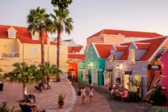 | 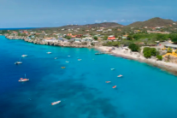 | 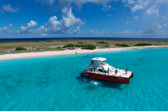 | Pregunta por estas y más excursiones

TERMINOS Y CONDICIONES
• Reserva hasta agotar existencia
• Aplica suplementos para otras fechas
• Los precios mencionados son condicionales hasta el momento que se confirme la reserva
• Estas tarifas pueden variar si se cambian hoteles, fechas de viaje, servicios, número de Integrantes y temporadas especiales, en estos casos pueden aplicar suplementos
• Presentar certificado de la vacuna contra la fiebre amarilla aplicada por lo menos a 10 días antes del viaje.
• Para viajar se requiere pasaporte con vigencia mínima de 6 meses, cédula de ciudadanía original.
• Diligenciar para la entrada a Curazao la tarjeta digital de inmigración con mínimo 7 días de anticipación al viaje. CLICK AQUÍ
PARA TENER EN CUENTA
• Alojamiento pago en dólares americanos.
• Tarifas e impuestos sujetos a cambios sin previo aviso.
• En caso de no SHOW se aplica penalidad del 100 % sobre el valor del paquete.
• Es importante que este en el aeropuerto como mínimo con cuatro (4) horas antes de la salida del vuelo.
• El tiquete después de emitido NO es reembolsable, NO es endosable, y aplican penalidades que la aerolínea disponga.
• Para adultos mayores de 85 años y hasta 99 años el valor de suplemento por asistencia médica es de Usd 2 dólares diarios
• Para menores de edad deben presentar pasaporte, registro civil de nacimiento y permiso autenticado en notaria por los padres.

La mayoría de habitaciones cuentan con cama doble o matrimonial 125cm ancho X 180cm largo
